
Sonderpädagogisches Förderzentrum Fürth-Nord

Am Golfplatz 6
90768 Fürth
Tel.: 0911 973810 / FAX: 0911 9738120
E-Mail: prade@ols-fuerth.de

Anmeldung und Registrierung beim Schulmanager Online

Wichtige Hinweise:

Sowohl für Eltern als auch für Schüler*innen ist der beschriebene Vorgang jeweils nur einmal erforderlich. Sollten Sie mehr als ein Kind an unserer Schule haben, müssen Sie sich nicht mehrmals registrieren, sondern nur eine Ergänzung in Ihrem Benutzerkonto vornehmen, die eigens beschrieben wird.

Für die Registrierung benötigen Sie:

1. Den Brief mit dem Zugangscode. (Pro Kind wird ein Zugangscode ausgegeben!)

2. Internetzugriff mit einem Browser (Google, Firefox, Safari…) Ihrer Wahl.

Nehmen Sie den Elternbrief mit dem Zugangscode zur Hand

Legen Sie sich den Registrierungsbrief bereit, den jedes Kind unserer Schule erhalten hat:

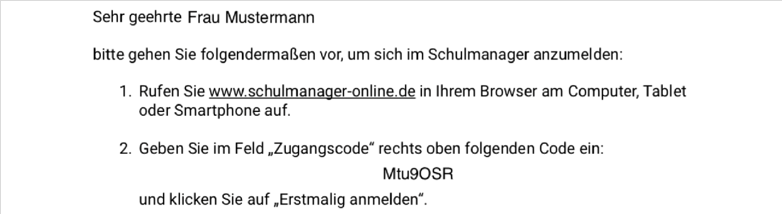

Aufrufen der Website www.schulmanager-online.de

Öffnen Sie Ihren Browser und geben Sie in der Adresszeile www.schulmanager-online.de ein oder klicken Sie auf den Link.

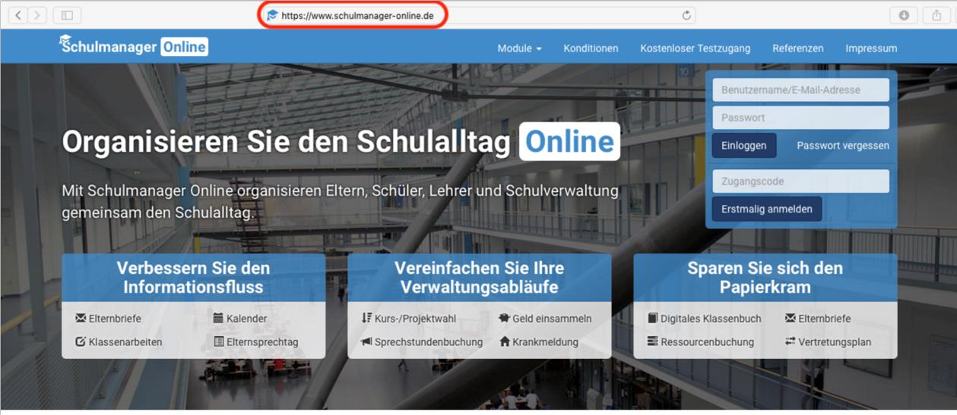

Zugangscode eingeben

Tragen Sie den Zugangscode aus dem Elternbrief in das vorgesehene Feld ein und bestätigen ihn mit einem Klick auf Erstmalig anmelden.

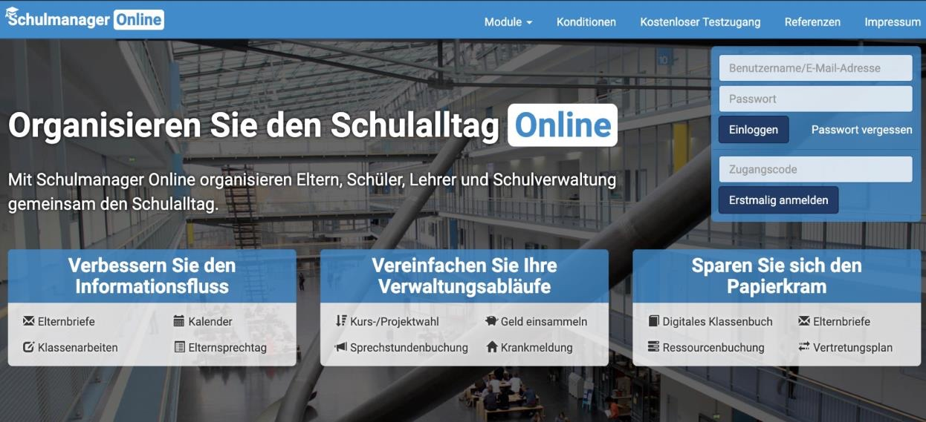

Bestätigen des Kindes/ Hinzufügen eines weiteren Kindes

Nach dem Eintippen des Zugangscodes erscheint die folgende Seite, auf der Sie den Namen Ihres Kindes sehen.

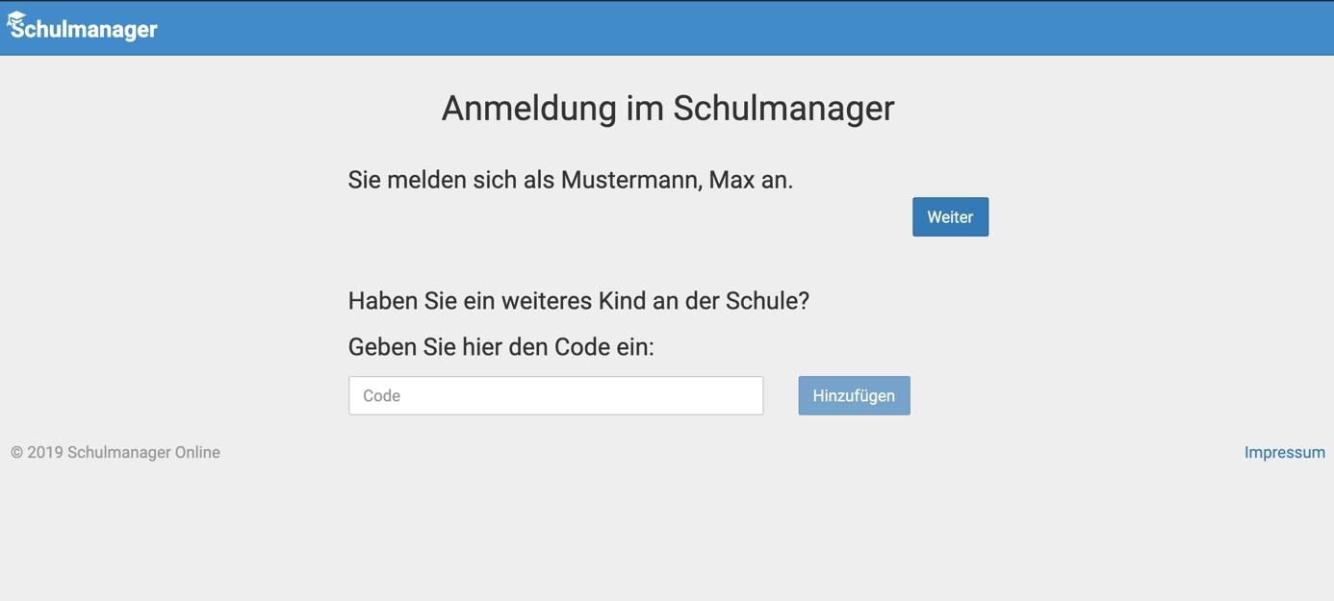

Fall 1:
Haben Sie nur ein Kind bei uns an unserer Schue, dann klicken Sie hier auf „Weiter“.

Fall 2:
Haben Sie mehr als ein Kind bei uns an der Schule, dann geben Sie im unteren Feld einen weiteren Code ein, klicken auf Hinzufügen und abschließend auf „Weiter“.

E-Mail-Adresse hinterlegen und Passwort setzen

Geben Sie unter (1) Ihre E-Mail-Adresse ein und klicken dann auf „Anmelden“.

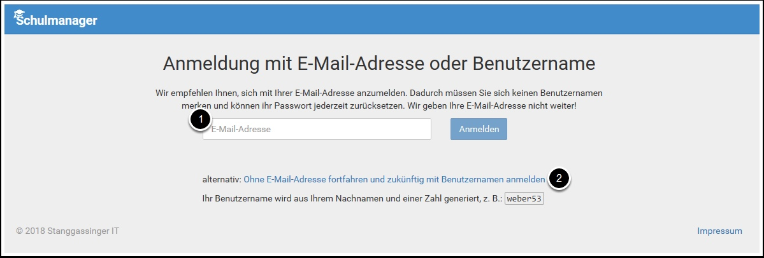

Wir empfehlen dringend, eine E-Mail anzugeben. Es geht aber, siehe (2), auch ohne.

Im nächsten Schritt müssen Sie ein Passwort vergeben, welches den genannten Sicherheitskriterien entspricht.

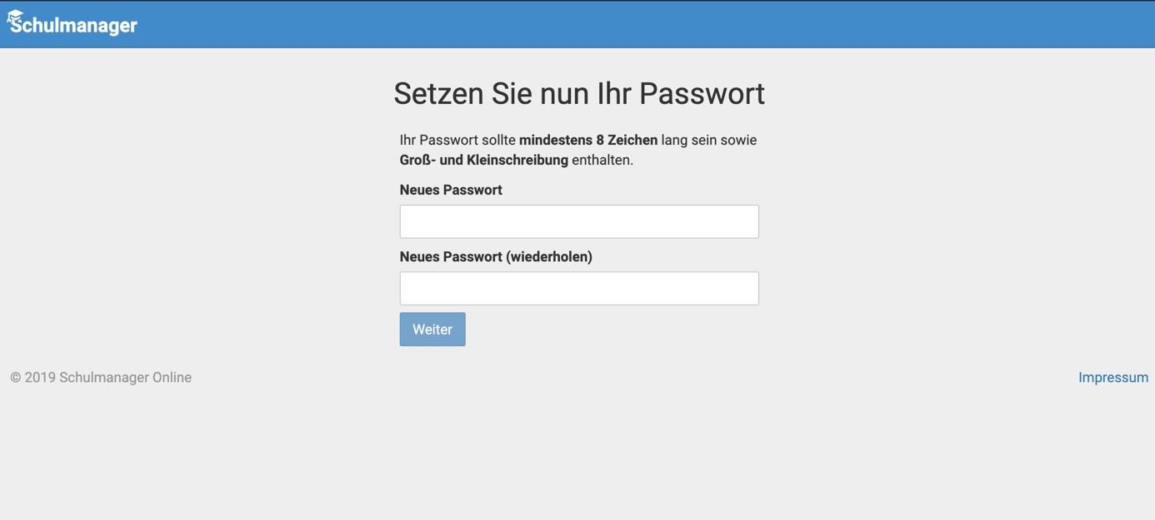

Abschließend werden Sie auf die Willkommensseite weitergeleitet.

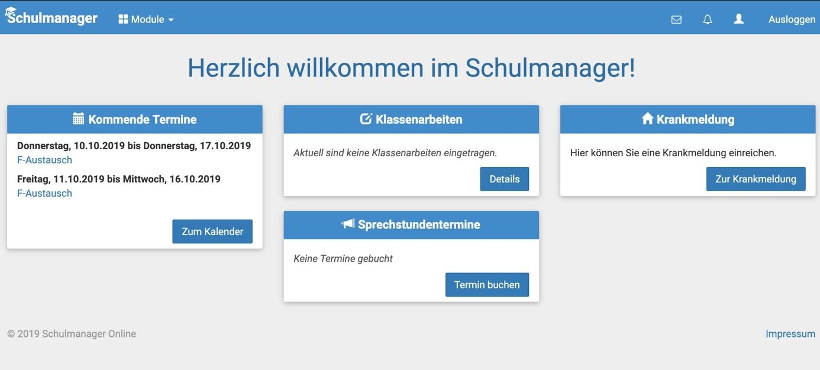

Von hier aus können Sie die verschiedenen Module aufrufen. Aktuell sind an unserer Schule Elternbriefe und Krankmeldung aktiviert.

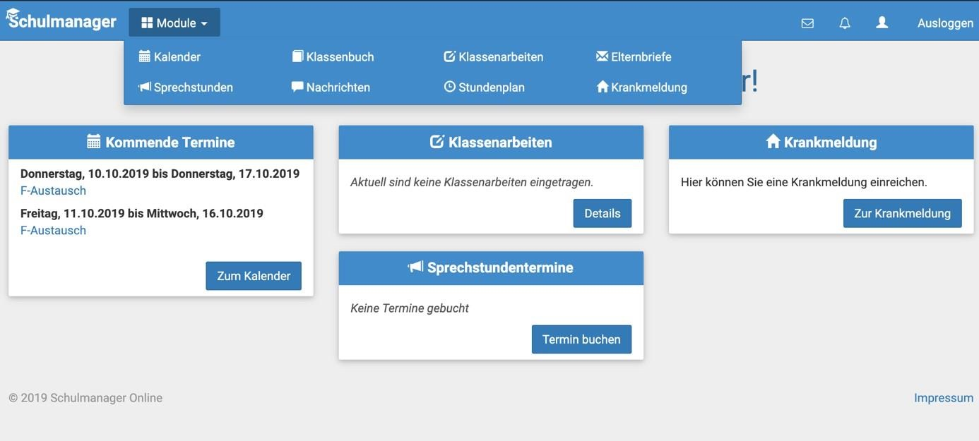

Von jetzt an gelangen Sie in den Schulmanager Online mit Ihrem Benutzernamen
(E-Mail-Adresse) und Ihrem Passwort.

Bei Fragen stehen wir Ihnen gerne zur Verfügung. Wenden Sie sich an Ihre Klassenlehrkraft, die Ihr Anliegen bearbeiten wird.

Vielen Dank.

Mit freundlichen Grüßen

Birgit Prade, SoRin

